Klubreise 2022 – OLG BERN – 5-Tage OL Bayerischer Wald
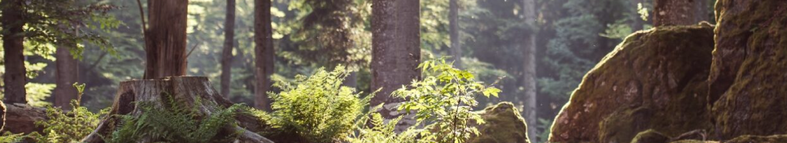

Programm: Freitag, 29. Juli – Mittwoch, 03. August 2022 (5 Nächte)
Fr 29.07 Individuelle Anreise und Zimmerbezug.
Sa 30.07. 12 Uhr: 1. Start - 1. Etappe - 5-Tage OL «Klassisch Wald»
So 31.07. 14 Uhr: 1. Start - 2. Etappe – 5-Tage OL Sprint in Viechtach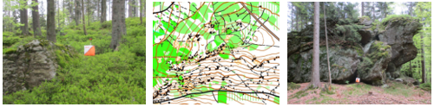
Mo 01.08. 11 Uhr: 1. Start – 3. Etappe – 5 Tage OL «Klassich Wald»
Di 02.08. 11 Uhr: 1. Start – 4. Etappe – 5 Tage OL «Klassich Wald»
Mi 03.08. 10 Uhr: 1. Start – 5. Etappe – 5 Tage OL «Klassich Wald»
Rangverkündigung und Abreise oder Verlängerung auf Wunsch

Unsere Unterkunft:
Sporthotel Ahornhof, Lindberg bei Bodenmais (5 Nächte)
Der Ahornhof liegt direkt am Waldrand auf einer Anhöhe in der Nationalparkgemeinde Lindberg im Landkreis Regen. Alle Zimmer mit Bad/Dusche, WC und teilweise mit Balkon/Terrasse. Einige Familienzimmer (auf Anfrage) vorhanden. Das neu-renovierte Restaurant bietet bayerische und böhmische Köstlichkeiten an (Buffets). Wellness: Innen- und Aussenpool sowie Saunalandschaft mit finnischer Sauna, Kräuter-Sauna, Massageangebot und Solarium (gegen Gebühr) Speziell: Activcard Bayerischer Wald inkl.
Unterkunft mit Frühstück und Abendessen (jeweils Buffet).
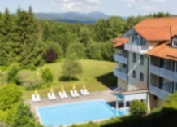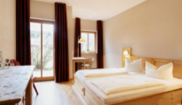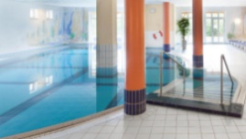
Unterkunft: In Einzel-, Doppel- und einigen 3-er (Juniors) bzw. 4-er-Familien-Zimmer: www.ahornhof.com
Verpflegung: Halbpension inklusive
An- und Rückreise: Individuell oder Bahnreise (Juniors und weitere Interessenten)
Preis/Person im Doppelzimmer: Fr. 495.—
Zuschlag Einzelzimmer: Fr. 275.—
Verlängerungsnacht: ab Fr. 95.—
Kostenübernahme OLG Bern:
Erwachsene: Startgeld (EUR 100.--/Person)
Jugendliche/Juniors bis 25 Jahre (in Ausbildung): zusätzlich 250.—
Der Anlass ist auf max. 800 Läufer begrenzt!
Anmeldung: Bis spätestens 20. Dezember 2021 schriftlich oder per Mail an:
----------------------------------------------------------------------------------------------------------------------------------------------------------------
Jolanda Wehrli, Route des Roches 71, 1785 Cressier, swissotours@bluewin.ch, +41 79 295 89 48/WhatsApp

Name:______________________ Vorname: ________________________
Geburtsdatum: ________________ Kat. / SI-Card: _____________________

Name:______________________ Vorname: ________________________
Geburtsdatum: _________________ Kat. / SI-Card: _____________________
❑ Anreise individuell  Interesse an Fahrgelegenheit  Bahnanreise erwünscht
Wünsche: ______________________________________________________________________________________
Datum: _____________________ Unterschrift: _________________________________________________________

